Муниципальное автономное дошкольное образовательное учреждение
Детский сад № 435
«Как научить дошкольников правилам безопасного перехода»
Консультация для родителей
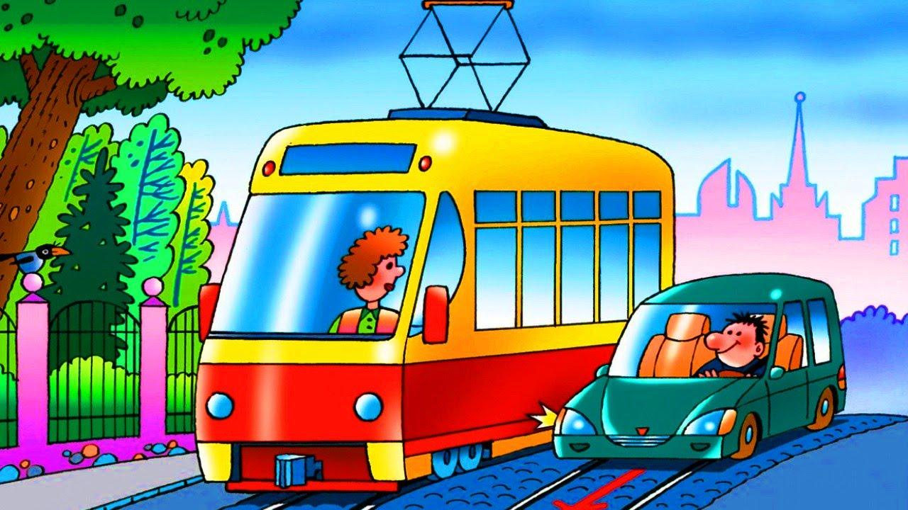

Екатеринбург 2026
Уважаемые родители! Безопасность вашего ребенка на дороге на 90% зависит от вашего воспитания. Не надейтесь на школу или детский сад. Каждый день, выходя из дома, проговаривайте правила.
Ребенок должен усвоить:
· Дорога переходится только шагом, нельзя бежать.
· Перед выходом на проезжую часть нужно остановиться и посмотреть.
· На дороге нельзя играть, толкаться и отвлекаться.
· Самый безопасный способ перехода — снять капюшон, выключить телефон, взять взрослого за руку.
Помните: жизнь и здоровье ребенка — в ваших руках, и привычка «быть грамотным пешеходом» начинается с вашего личного примера.
1. Главный принцип: не «пугать», а «убеждать наглядностью»
Запреты и запугивание («машина убьет») часто дают обратный эффект: ребенок либо перестает воспринимать информацию из-за страха, либо действует импульсивно. Дошкольник понимает только ситуацию «здесь и сейчас».
Совет: Формируйте навык через алгоритм действий. Дорога — это зона повышенной опасности, где нельзя действовать по наитию.
2. Правило «Стой! Смотри! Слушай! Думай! Иди!»
Научите ребенка твердому алгоритму, который нужно довести до автоматизма. Проигрывайте его каждую прогулку.
1. Остановись! Ребенок должен привыкнуть, что перед выходом на проезжую часть (даже на пешеходном переходе) нужно полностью остановиться, а не идти шагом. Ноги должны быть крепко на земле.
2. Посмотри налево! Объясните: «Голова поворачивается, как у робота, чтобы увидеть, кто едет с левой стороны».
3. Посмотри направо! Убедиться, что нет машин, которые едут задним ходом или поворачивают.
4. Послушай! Даже если дорога кажется пустой, нужно прислушаться. Иногда шум мотора слышен раньше, чем видна машина (особенно в городе из-за припаркованных авто).
5. Думай и иди! Только убедившись, что все машины остановились (водители видят вас), можно переходить, сохраняя контроль над ситуацией.
3. «Ловушки» дороги, о которых должен знать родитель
Дошкольник не может оценить скрытую опасность. Родитель обязан объяснить и показать на улице:
· «Кусты и сугробы»: Нельзя выходить на дорогу из-за кустов, сугробов, ларьков или стоящих машин. Ребенок должен понимать: «Стоящая машина закрывает обзор. Если она стоит — значит, за ней может ехать другая».
· «Зебра не панацея»: Пешеходный переход (нерегулируемый) — это самое опасное место, если не убедиться в безопасности. Объясните, что «зебра» только показывает место перехода, но не защищает от машин.
· «Зеленый свет»: Привычка «бежать на зеленый» опасна. Нужно научить ребенка, что сначала нужно убедиться, что все машины остановились. Часто водители не успевают затормозить на мигающий зеленый или поворачивают на разрешающий сигнал, не пропуская пешеходов.
4. Правило «Светофора» для дошкольника
Не учите ребенка тому, что «горит зеленый — иди». Это слишком сложное понятие. Используйте четкие формулировки:
· Красный: «Стой! Дороги нет!»
· Желтый: «Жди! Приготовься!» (Объясните, что желтый — самый коварный сигнал, на него выходить нельзя).
· Зеленый: «Убедись, что все стоят, и иди».
Важно: Научите ребенка смотреть не только на пешеходный светофор, но и на транспортный. Если машинам горит зеленый стрелка поворота, они могут поехать прямо на пешеходов.
5. Яркая одежда и «светлячки»
В пасмурную погоду, сумерках или зимой водитель видит пешехода гораздо позже.
· Совет: Одевайте ребенка в яркую, светоотражающую одежду.
· Обязательно: Наклейте светоотражающие элементы (светлячки) на верхнюю одежду, рюкзак и шапку. Объясните ребенку: «Эти блестяшки помогают водителю увидеть тебя издалека, даже в темноте».
6. Родитель — главный образец для подражания
Дошкольник копирует действия взрослых. Если вы перебегаете дорогу в неположенном месте или на красный свет, держа ребенка за руку, он запомнит именно этот стиль поведения, а не ваши слова.
Запомните:
1. Крепко держите за руку. У дошкольника маленькая ладонь, и он может вырваться в опасный момент. Держите ребенка за запястье, а не за пальцы.
2. Снимайте капюшоны. Перед переходом капюшон нужно опустить, убрать зонт, выключить наушники. Ничто не должно ограничивать обзор и слух ребенка.
3. Выходите из машины только на тротуар. Если вы высаживаете ребенка из автомобиля на проезжей части или обочине — это смертельно опасно.
7. Игровая тренировка
Дошкольники лучше всего усваивают информацию в игре.
· Дома: Разыграйте сценку с игрушечными машинками и куклами. Пусть кукла сначала выбегает из-за коробки (дома) и «попадает под машину», а потом делает все по правилам — останавливается, смотрит.
· На прогулке: Превратите дорогу в «урок». Комментируйте свои действия: «Сейчас мы подошли к дороге. Я остановилась. Поворачиваю голову налево. Машин нет? Нет. Поворачиваю направо. Вижу машину? Нет. Теперь спокойно идем. Я продолжаю следить глазами».
· Загадки и стихи: Учите стихи про светофор (С. Михалков — классика), но всегда сопровождайте их практическими действиями.

